Keuzedeel Front-End examen

Fitness website voor lokale sportschool.

Start: 12-5-2022

Opleverdatum: 26-5-2022

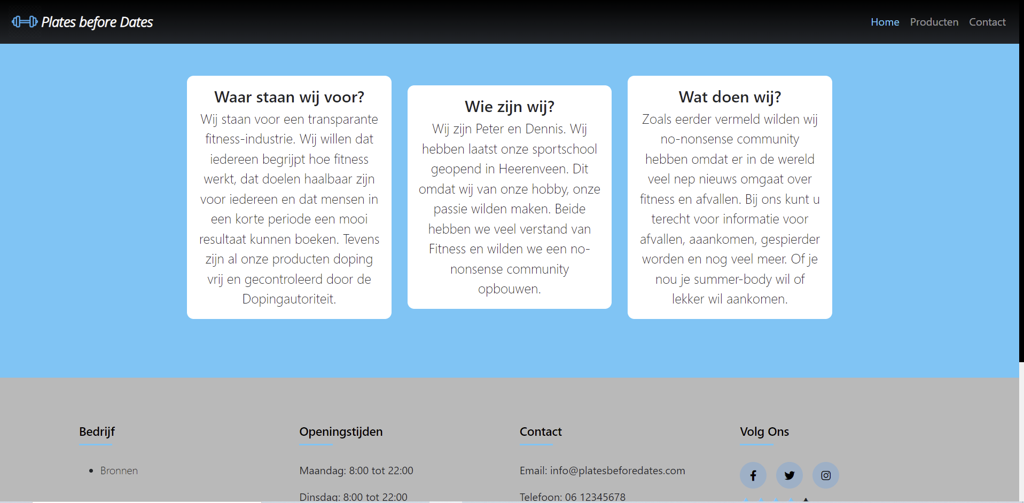

Dennis Poldervaart

Inhoudsopgave

1. Inleiding pagina 3
2. Projectomschrijving pagina 3
3. Plan van aanpak pagina 4,5 en 6
4. Functioneel ontwerp pagina 7
5. Technisch ontwerp pagina 8,9 en 10

Inleiding

Dit is de documentatie voor mijn Front-End keuzedeel examen.

Hierin staat een gedetailleerde omschrijving van mijn project.

Projectomschrijving

Mij werd gevraagd of ik een website wilde maken voor een lokale sportschool. Er moet een Homepage zijn met een soort kennismaking, wat ze doen en waar ze voor staan. Voor hun producten die ze verkopen in de sportschool moet er een Productpagina komen. En tot slot een Contactpagina zodat je contact kan opnemen met de sportschool met een formulier. Dit alles moet een sportief en modern uiterlijk hebben. Het moet responsief zijn dus het moet werken op de telefoon en op de computer.

Plan van aanpak

Mijn taak is om de website inclusief informatie te maken voor deze sportschool. Ook hoort hier documentatie bij. Ik ben begonnen met het bedenken van een lay-out en dit te realiseren in een functioneel ontwerp. Eenmaal tevreden begon ik met het bouwen van de website met 3 kopjes (Home, Producten en Contact). Als de website geheel af is, upload ik deze met de Google search console zodat hij vindbaar is op Google. Zo kan ik deze ook testen op mobiele apparaten en laten testen door andere mensen. Als dat voldoende is is de website goed gelukt en af.

**Waar moet de website aan voldoen:**

-Responsive zijn.

-Home pagina met een kennismaking.

-Product pagina voor de producten die ze verkopen in hun filiaal.

-Een contact pagina.

-Modern en Sportief uiterlijk.

-Moet te vinden zijn op Google.

Software die ik heb gebruikt:

-Visual Studio Code

-Google Chrome

-Safari

-Google Fonts

-Google Search Console

-Chrome DevTools

-cssgradient.io

-myprotein.com

-Bootstrap 5

-Font awesome

**Mijlpaal 1:**

-Een passend design bedacht voor mijn website die past bij de doelgroep en aansluit bij de wensen van die klant. Uitgewerkt in een functioneel ontwerp. (Week 1)

**Mijlpaal 2:**

-De website is afgemaakt, nu kan ik de producten op de website zetten die de sportschool verkoopt en additionele informatie erop zetten zoals contact gegevens en een contact formulier. (Week 1)

-Documentatie aanpassen waar nodig en toevoegen. (Week 1 & 2)

**Mijlpaal 3:**

-Een afgemaakte website die ik kan opleveren aan de klant. (Week 2)

-Documentatie op orde, afgerond en klaar om mee te leveren bij de website. (Week 2)

Hardware die ik heb gebruikt:

-Laptop (Om de website te ontwikkelen en te testen)

-iPhone (Om de website op te testen)

-iPad (Om de website op te testen)

Dingen die ik ook heb toegepast om de gebruikers ervaring te verbeteren:

-Bootstrap, zorgt ervoor dat de website responsive is.

-Een hamburger menu op kleine schermen om makkelijk te kunnen navigeren door de website en geeft een mooi uiterlijk.

-Een mooi Footer menu zodat de gebruiker niet hoeft te zoeken naar openingstijden of gegevens.

-Een custom scrollbar gemaakt die past bij het thema van de website.

Functioneel ontwerp

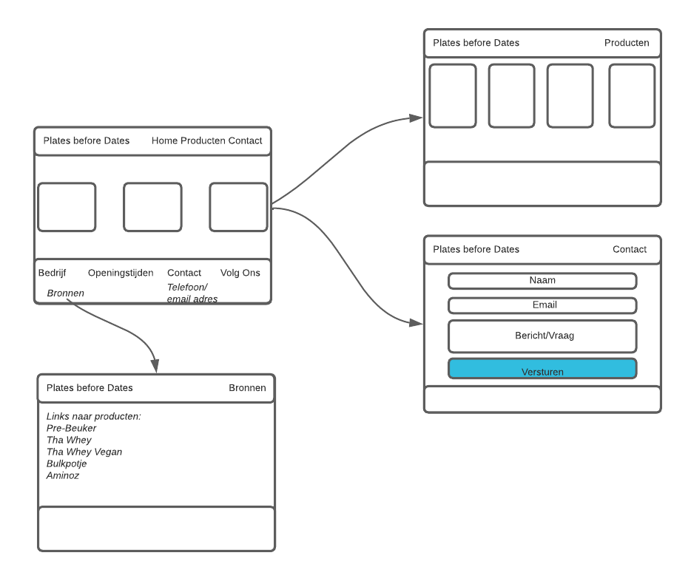

Technisch ontwerp

**Bestanden:**

Bronnen.html Bronnen van de gebruikte producten

Contact.html Contactpagina

Index.html Homepagina

Producten.html Producten van de sportschool

Style.css Stylesheet van de website

**Map images:**

Amino.jpg Foto voor aminozuren product

Gainer.jpg Foto voor Weightgainer product

Icon.jpg Foto voor icoon in navbar

Potjewhey.jpg Foto voor Whey product

Pre.jpg Foto voor Pre-Beuker product

Proteinplants.jpg Foto voor Vegan Whey product

**Gebruikte software:**

-Visual Studio Code 16.11.3 voor het schrijven van code.

-Windows 10 Besturingssysteem.

- lucidchart.com Voor het maken van het Functioneel ontwerp.

-Google Chrome 101.0.4951.67 Het testen van de website.

-Safari Voor het testen van de website op mobiel.

-Google fonts Voor de titel van de website.

-Bootstrap 5 Gebruikt voor responsiveness.

- nl.myprotein.com Gebruikt voor producten.

**Gebruikte hardware:**

**-**Computer Het maken van de website.

-Hosting server De website hosten.

-Mobiele apparaten Testen van de website.

**Doelgroep:**

De website is ontwikkeld voor mensen die het als eerst zien op hun telefoon. Weinig mensen pakken tegenwoordig nog de computer erbij. Daarom heb ik besloten beginnen te bouwen met een mobiele versie voor zowel kleine als grotere schermen. Ik heb het getest met browsers zoals Google Chrome, Safari, Explorer en Firefox.

**Vormen van interactie op de website:**

-Navbar, Deze zorgt ervoor dat je gemakkelijk kan navigeren door de website met een overzichtelijke horizontale balk boven in het scherm.

Hamburger menu, Dit zorgt ervoor dat op kleine apparaten zoals telefoons je alsnog goed door de website kan navigeren. Door erop te klikken krijg je hetzelfde menu als met een groot scherm.

-Cards, deze zorgen voor een clean design met een duidelijke tekst.

**SEO**

De website is vindbaar op Google en volgt richtlijnen gezet bij Google, zoals de klant had gewenst en is vindbaar met de juiste zoektermen.

Startersguide gebruikt voor SEO: https://developers.google.com/search/docs/beginner/seo-starter-guide

Google webmasters geeft informatie over de vindbaarheid en prestaties.

https://search.google.com/search-console/